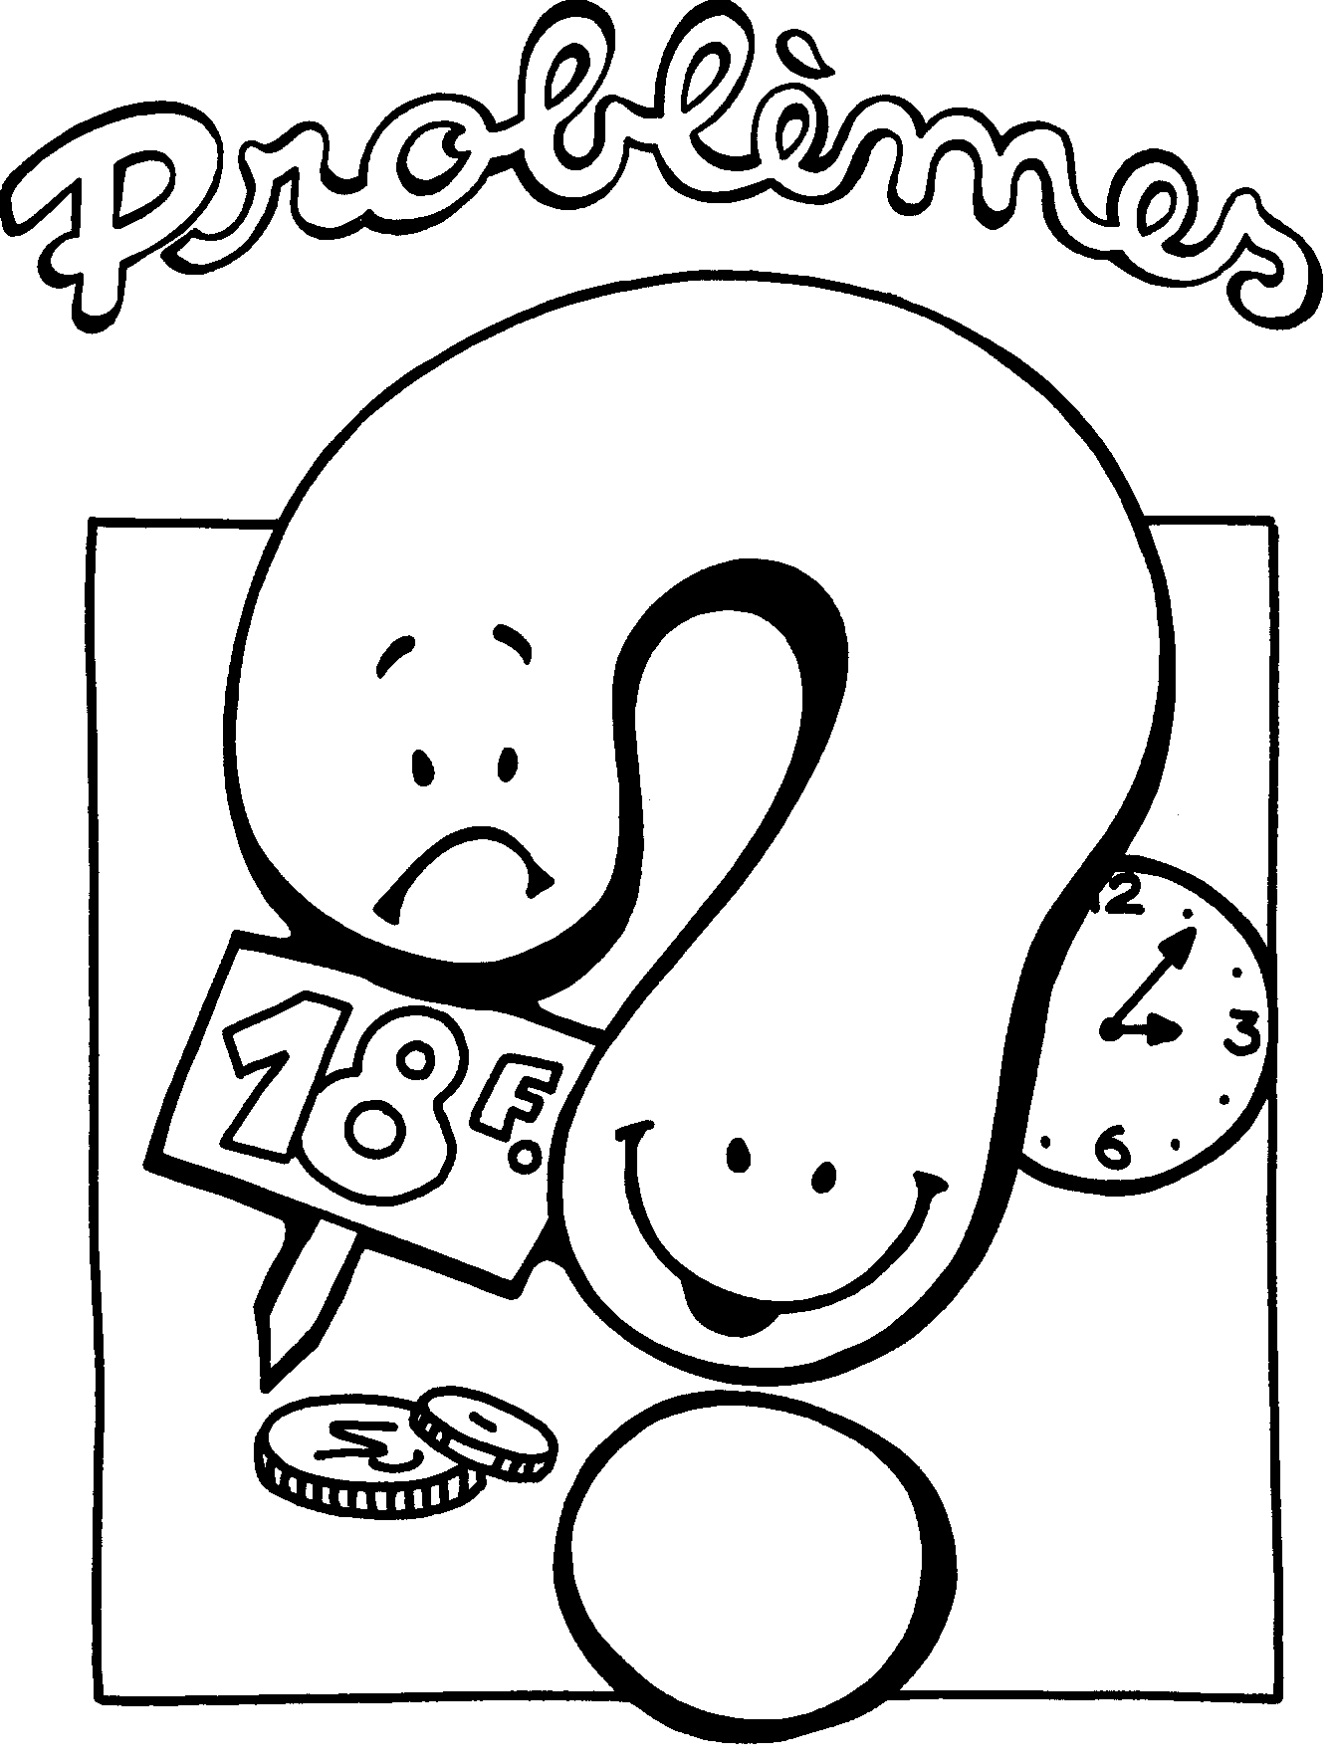

- Dessine ces problèmes :


  - Pauline avait un carnet de 10 timbres. Elle colle 6 timbres sur des enveloppes. Maintenant, combien y a-t-il de timbres dans le carnet ?

Mon dessin :

  - Lucie a cueilli 15 fleurs. Elle met les fleurs dans 3 vases. Chaque vase a le même nombre de fleurs. Combien y a-t-il de fleurs dans le même vase ?


Mon dessin :

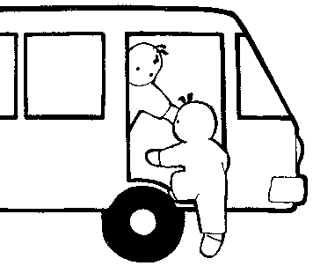
  - Dans le bus qui arrive, il y a 12 enfants. A l’arrêt, 4 enfants descendent et personne ne monte. Combien y a-t-il d’enfant dans le bus lorsqu’il repart ?

Mon dessin :

